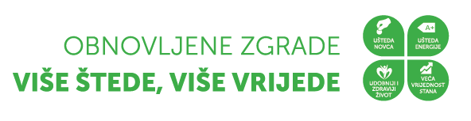
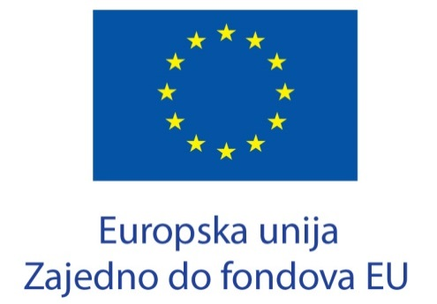

Naziv projekta: Energetska obnova višestambene zgrade na adresi XY
Naziv korisnika: PRIJAVITELJ (upravitelj zgrade ili predstavnik suvlasnika)
Ukupna vrijednost projekta: iz Ugovora (članak 3)
EU sufinanciranje projekta: iz Ugovora (članak 3)
Razdoblje provedbe projekta: iz Ugovora (članak 2)

Projekt je sufinancirala Europska unija iz Europskog fonda za regionalni razvoj
Operativni program „Konkurentnost i kohezija 2014. – 2020.“
